Deltagare GUSK flickor 09 Rimbolägret 2020

Spelare:
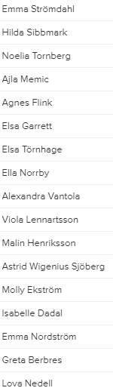

Ledare:
